Mesures nécessaire pour les vestes
Henry Cooke, Atelier de couture
Musée du Nouveau-Brunswick, 26-27 octobre 2019

NOM / Name :

ADRESSE / Address :

TÉLÉPHONE / Telephone :

COURRIEL / Email :

ENSEMBLE # : NOM DE L’ENSEMBLE / Kit’s name :

COULEUR / Colour : TISSU / Fabric :

Comment prendre des mesures :
Ayez une autre personne pour prendre vos mesures en pouce, si possible. La raison est qu’il y a des changements physiologiques de votre corps lors des mouvements. L’auto-prise de mesures apporte souvent plusieurs erreurs et d’autres sont impossibles à prendre soi-même.
Si possible, portez des vêtements que vous porterez sous un manteau ou une veste afin de prendre les bonnes mesures. De cette façon le vêtement vous fera parfaitement et sera confortable sans être étiré.
Lorsque vous mesurez, le ruban à mesurer doit être tenu de manière naturelle sans trop l’étirer. Pour la mesure de la circonférence du bras, celui-ci doit être fléchi à 90 degré afin d’obtenir la dimension maximale et d’éviter les contraintes.

MESURES DEMANDÉES – prendre toutes les mesures ci-dessous en pouces et les écrire.
_____po Cou au niveau du collet d’un vêtement / Neck over shirt and stock or neck-cloth

_____po Arrière des épaules, d’une jointure de l’épaule à l’autre /
Across back of shoulders, from shoulder joint to shoulder joint

_____po Longueur devant, du dessus de l’épaule jusqu’à l’os de la hanche /
Length of front, from top of shoulder to hip bone

_____po Longueur devant, du dessus des épaules jusqu’au dessus du genou /
Length of front, from top of shoulder to top of knee

_____po Circonférence de la poitrine, mesuré sous les aisselles /
Circumference of chest, measured just under the armpits

_____po Circonférence de la taille, sur le dessus des os de la hanche (juste en dessous du nombril) /
Circumference of waist at the top of the hip bone (just below navel)

_____po Longueur de bras de la jointure de l’épaule jusqu’au poignet. Le bras est allongé vers le bas. /
Length of arm from joint of shoulder to wrist bone with the arm hanging down

_____po Longueur de bras de la jointure de l’épaule jusqu’au coude, bras plié à 90 degré. /
Length of arm from point of shoulder to elbow with arm bent

_____po Circonférence du bicep, bras fléchi / Circumference of bicep of arm when flexed

_____po Circonférence de l’avant-bras, bras fléchi / Circumference of forearm when flexed

_____po Mesure du devant, à partir d’une aisselle, traversant la poitrine jusqu’à l’autre aisselle, puis divisez en 2 pour obtenir la distance entre le bras et le centre du corps. /
Measure from front of armpit, across breast to front of opposite armpit, then divide in half to get the distance from the front of arm to the center front of the coat.

_____po Mesure de l’omoplate (scye) – Mesure droite partant du dessus de l’épaule jusqu’au creux de l’aisselle. /
Measured from the top of the shoulder to the bottom of the armpit

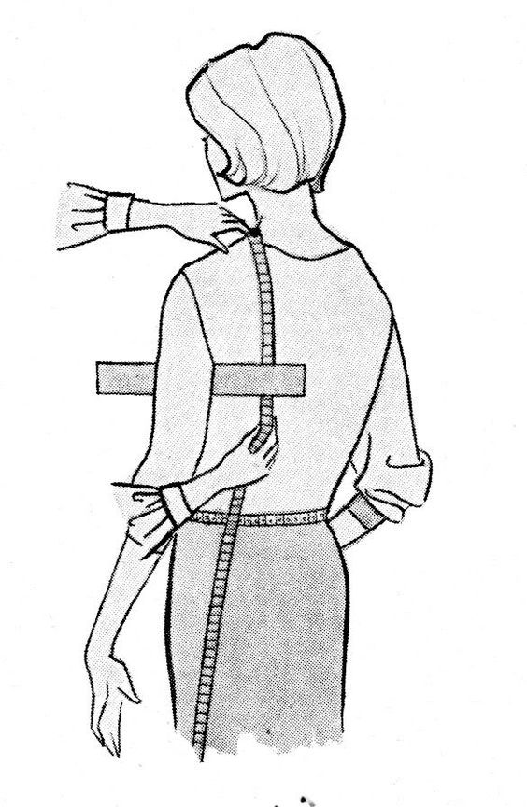

Vous avez des questions? Vous pouvez contacter Henry Cooke au 781-963-9645, ou hcooke4@verizon.net.
En anglais seulement.

